

**المملكة العربية السعودية**

**وزارة التعليم**

**إدارة تعليم منطقة ........**

**مدرسة ...................**

**الصف: خامس ابتدائي**

**اليوم :**

**التاريخ : / /1445ه**

**الزمن : ساعة ونصف فقط**

**40**

**20**

**20**

**20**

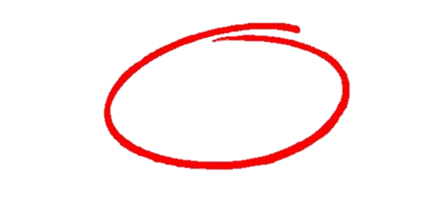

**اختبار نهاية الفصل الدراسي الثاني**

**مادة العلوم للصف الخامس ابتدائي**

**اسم الطالبة : .................................................... رقم الجلوس: ............................**



للعام الدراسي 1445 ه

|  |  |  |  |  |  |
| --- | --- | --- | --- | --- | --- |
| **رقــــم الــســــؤال** | **الدرجة رقماً** | **الدرجة كـــــتابةً** | **المصححة** | **المــــراجعة** | **المــــــدقـقـة** |
| **السؤال الأول (10)** |  |  |  |  |  |
| **السؤال الثاني (20)** |  |  |
| **السؤال الثالث (10)** |  |  |
| **مجموع الدرجات** |  |  |

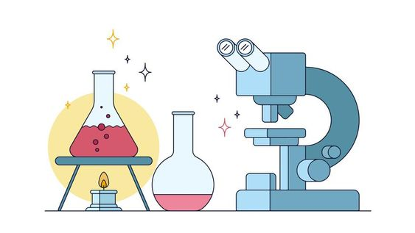

**أعمل بصمت ودع النجاح يحدث الضجيج**

**work hard in silence, let success make the noise**



**1**

**10**

**السؤال الأول (اختار الإجابة الصحيحة):**

|  |  |  |  |  |  |  |  |
| --- | --- | --- | --- | --- | --- | --- | --- |
| **1- الجبال والوديان والصحاري والانهار أمثلة على........** | | | | | | | |
| **أ** | الغلاف الجوي | ب | التضاريس | ج | التجوية | د | الستار |
| **2- فتحة في القشرة الأرضية تخرج منها الصهارة والغازات الى سطح الأرض.** | | | | | | | |
| **أ** | الزلازل | ب | اللب | ج | الستار | د | البركان |
| **3- اقرب طبقات الغلاف الجوي للأرض وفيها تحدث تغيرات الطقس.** | | | | | | | |
| **أ** | الاكسوسفير | ب | الميزوسفير | ج | التروبوسفير | د | الثيرموسفير |
| **4- عاصفة ممطرة تتميز بحدوث البرق والرعد هي.....** | | | | | | | |
| **أ** | عاصفة ثلجية | ب | عاصفة رملية | ج | عاصفة رعدية | د | إعصار حلزوني |
| **5- يحوي جميع الغازات الموجودة على سطح الأرض .** | | | | | | | |
| **أ** | الغلاف الصخري | ب | الغلاف الحيوي | ج | الغلاف الجوي | د | الغلاف المائي |
| **6- يستخدم البارومتر الزئبقي والبارومتر الفلزي لقياس:** | | | | | | | |
| **أ** | درجة الحرارة | ب | الضغط الجوي | ج | سرعة الرياح | د | اتجاة الرياح |
| **7- السبب الذي يجعل مدينة الرياض أعلى حرارة من مدينة موسكو ....** | | | | | | | |
| **أ** | بعد الرياض عن خط الاستواء | ب | قرب الرياض من خط الاستواء | ج | وقوع الرياض في القطب الشمالي | د | وقوع الرياض في القطب الجنوبي |
| **8- أعمق مناطق المحيط .....** | | | | | | | |
| **أ** | ظهر المحيط | ب | الجبال الحرية | ج | المرتفع القاري | د | الاخدود |
| **9- الغيوم التي تتشكل عند أعلى ارتفاع من سطح الأرض هي:** | | | | | | | |
| **أ** | الطبقية | ب | الريشية | ج | الركامية | د | الضباب |
| **10- يكون نوع الهطول عندما تكون درجة حرارة الهواء أعلى من درجة التجمد ....** | | | | | | | |
| **أ** | برد | ب | مطر | ج | مطر متجمد | د | ثلج |

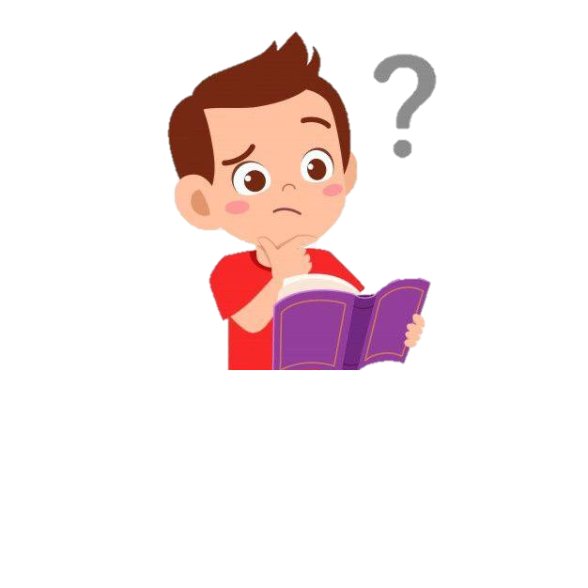

**2**

**20**

**السؤال الثاني أ- ( أضع المصطلحات التالية في مكانها المناسب):**

**الترسيب**

**الاحفورة**

**الطقس**

**الرطوبة**

**الضغط الجوي**

**التعرية**

**التجوية**

1- (...........................................) عملية نقل التربة وفتات الصخور من مكان الى اخر.

2- (...........................................) القوة الواقعة على مساحة معينة بفعل وزن الهواء.

3- (...........................................) كمية بخار الماء الموجودة في الهواء.

4- (...........................................) تكسر وتفتت الصخور.

5- (...........................................)بقايا مخلوق حي كان يعيش في الماضي البعيد.

6- (..........................................)وصف حالة الجو في مكان ما وفي فترة زمنية قصيرة.

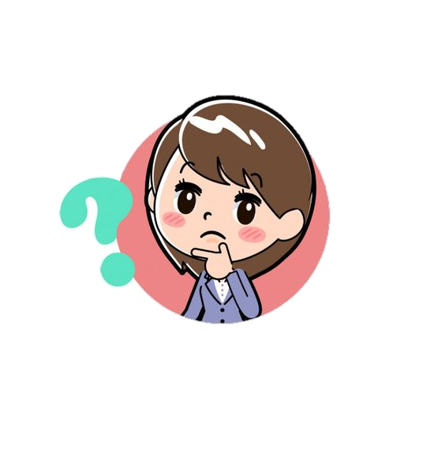



**ب- ( أضع علامة او امام العبارات التالية:**

|  |  |
| --- | --- |
|  | 1. الغيوم التي تتكون بالقرب من سطح الأرض هي الغيوم الركامية. |
|  | 1. يعرف التيار المائي بأنه حركة مياه المحيط المستمرة. |
|  | 1. للحد من تلوث الهواء تقليل استعمال غاز الفريون في الصناعات. |
|  | 1. يشكل الستار الكتلة المركزية للأرض. |
|  | 1. الزلازل في المحيطات تسبب حدوث التسونامي. |
|  | 1. التجوية الكيميائية تفتت الصخور من دون حدوث تغير في تركيبها الكيميائي. |
|  | 1. الغلاف الحيوي هو الجزء التي تعيش فيه جميع المخلوقات الحية. |
|  | 1. الأوزون طبقة في الغلاف الجوي تمنع دخول الاشعة فوق البنفسجية الى الأرض. |
|  | 1. يغطي الماء 70% من سطح الأرض. |
|  | 1. الرياح العالمية تهب فوق مساحات كبيرة. |



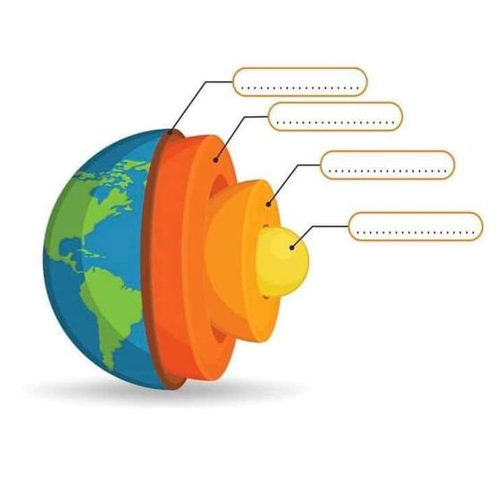

**ج- ( اسمي طبقات الأرض بالرسم التالي):**

**السؤال الثالث أ- ( اسمي مصادر الطاقة التالية واحدد ايهما متجدد وايهما غير متجدد):**

**32**

**10**

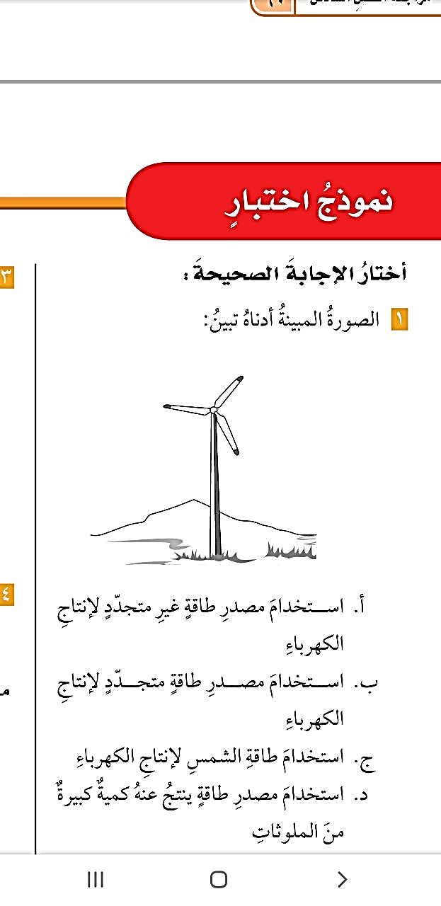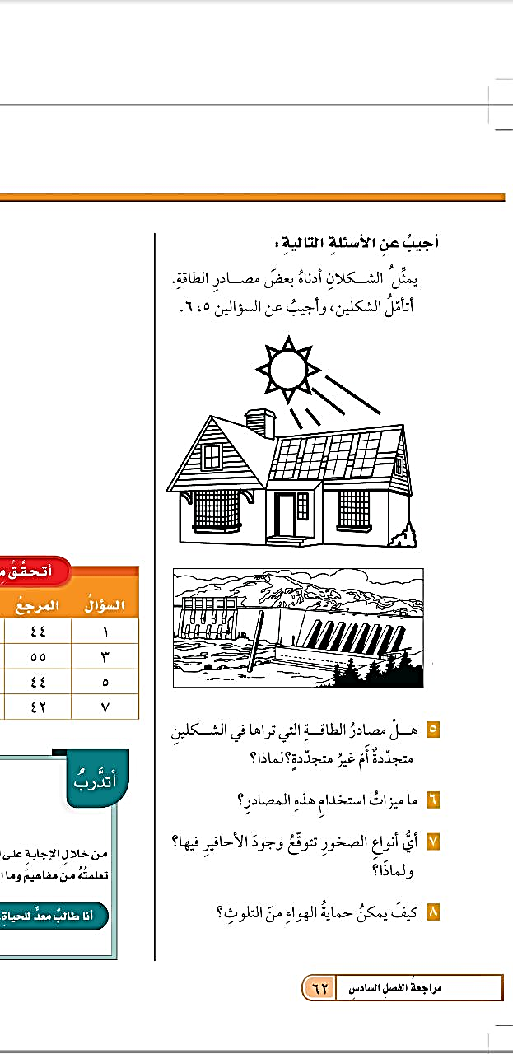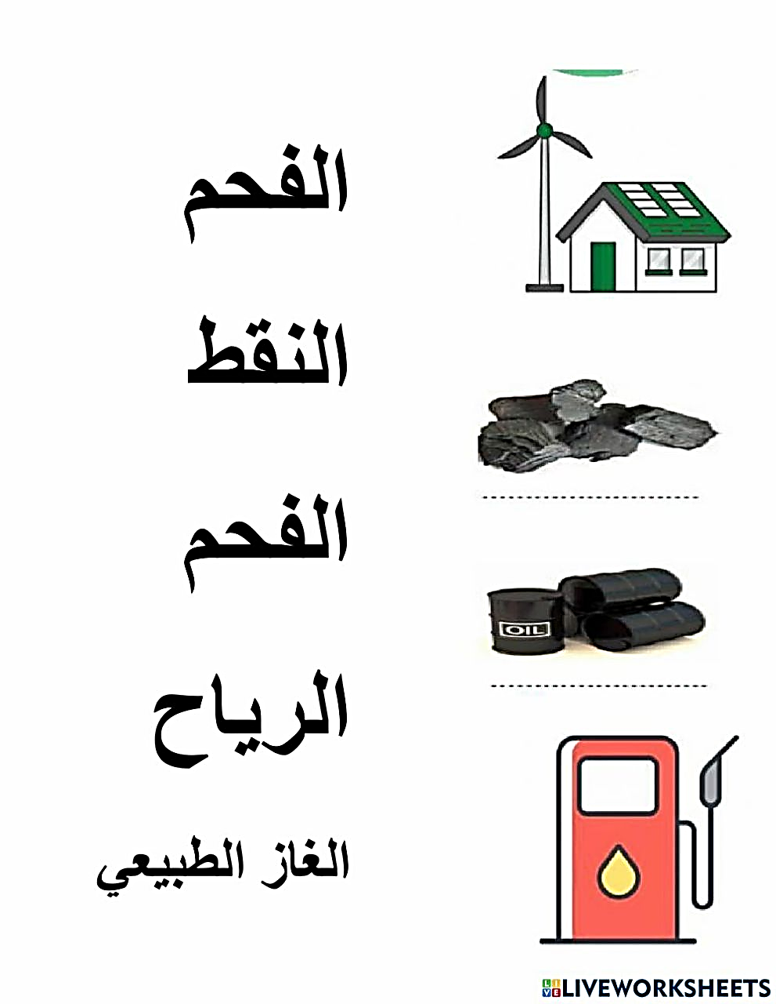

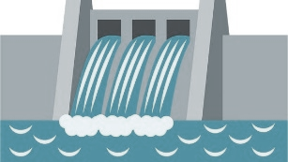



طاقة............... طاقة ............... طاقة ................ طاقة.................. طاقة ..................

وهي مورد.......... وهي مورد .......... وهي مورد .......... وهي مورد .......... وهي مورد ...........

**ب- ( اسمي كل جهاز وابين فيما يستخدم) :**

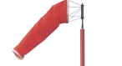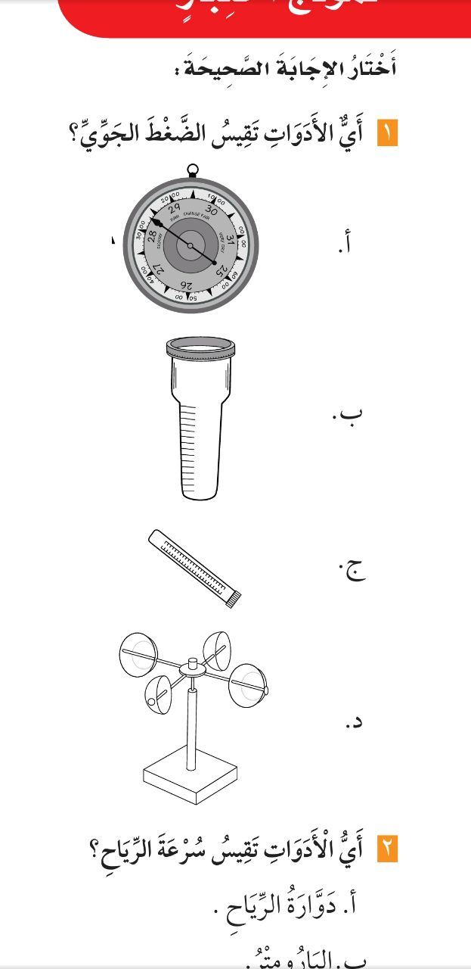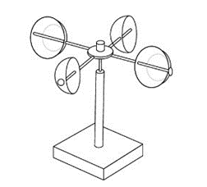

................ ................ ................ .................

يستخدم لـ............ يستخدم لـ........... يستخدم لـ............ يستخدم لـ..........



**ج- ( ابين أنواع الغيوم التالية):**

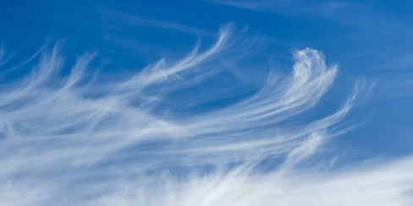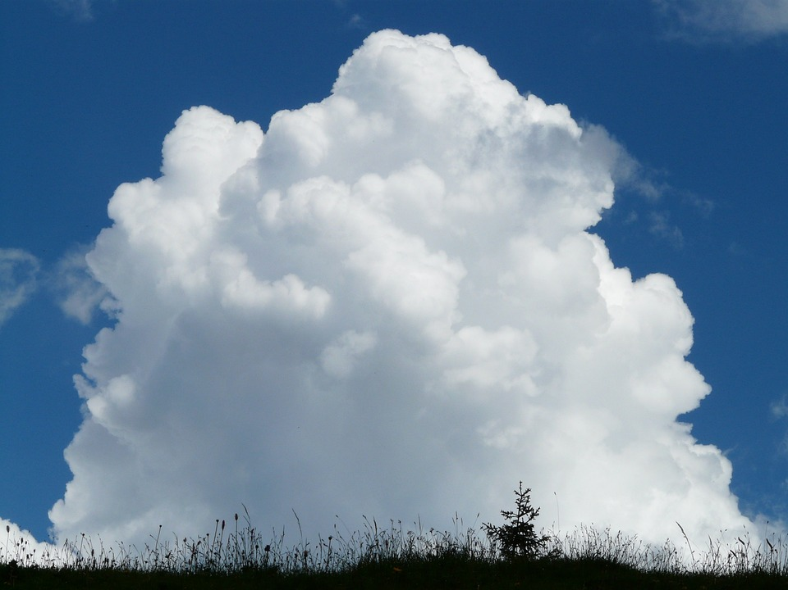

..................... .......................

انتهت الأسئلة

دعواتي لكن بالتوفيق والنجاح

**المعلمة:** أمل الزهراني



واخييييراااً

تم بحمد الله ورعايته

كل اعمالي هي ملك لك اختي المعلمة

واخي المعلم ولطلابكم

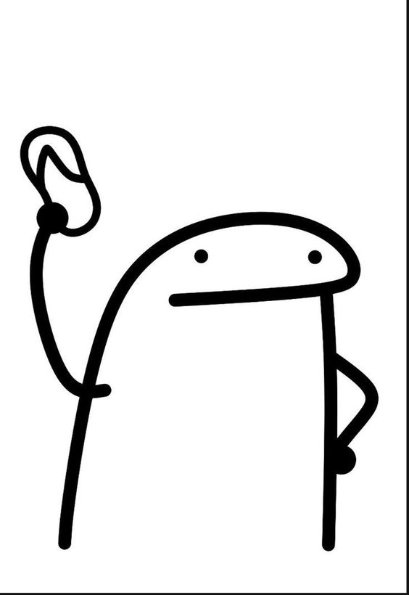

ممنووووع استخدام أي عمل لي لغرض التجارة

واللي اصيده ياويله



اذا استفدتو من أي عمل لي اذكروني بدعوه

اختكم

أمل الزهراني

